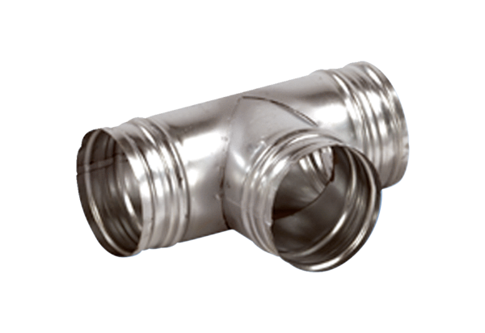Coude de bifurcation de 90° AB 125-180Unité de conditionnement : 1 pièceGamme: K
Numéro de référence : 0055.0358Fabricant : MAICO

